
※主辦單位保有議程調整之權利。
★報名方式：線上報名，請連結https://goo.gl/3Ad2ca或填寫報名表傳真至06-6939055
洽詢專線：06-6939113 辛先生 E-mail： edmund@itri.org.tw

報名表及日本企業簡介如附件

2017臺日綠色科技企業媒合商談會
為提供解決生產過程伴隨而來大量廢棄物與耗能處理技術與設備，臺南市政府經濟發展局特邀請日本先進廢棄物、水資源處理及綠能相關技術等5家優質企業，與本市企業交流合作，訂於11月8日(三)下午1時，假臺南成大會館，舉辦「2017日本‧臺南綠色科技企業媒合商談會」。
參與商談會之日商包括：先進水處理技術與設備的日本原料株式會社、研發太陽能板及管路清洗機器人的FUJIKS株式會社、擁有危險性廢棄物處理技術的株式會社中商、研發PTFE精密濾膜水處理技術的住友電工，以及提供FPD材料資訊電子、合成樹脂、黏著技術的稲畑産業株式會社共5家企業，希望透過本次技術/產品發表，以及一對一個別深入洽談媒合，促進雙方企業之互動交流，創造臺日跨國合作的商機。
現場提供專業翻譯服務，誠摯邀請有意願尋求臺日技術與市場合作的業者蒞臨。
- 活動時間：106年11月8日(星期三) 13：00 ~ 17：00
- 活動地點：成大會館3F會議廳【臺南市東區大學路2號】
- 活動費用：本活動一律免費【因媒合場次有限，請盡早預約洽談】
- 主辦單位：臺南市政府經濟發展局
- 執行單位：工業技術研究院
- 活動議程：
時間 | 活動內容
13:00-13:30 | 來賓報到
13:30-13:45 | 主辦單位及貴賓致詞
13:45-14:45 | 日本企業技術產品發表
14:45-14:55 | 中場交流時間
14:55-17:00 | 臺日一對一企業媒合會(每場次25分鐘)
14:55-17:00 | 公司名稱 | 事業/技術產品內容
14:55-17:00 | 日本原料株式會社 | 一般及高濁度原水過濾技術與設備裝置
14:55-17:00 | FUJIKS株式會社 | 管道清洗正反向噴射切換噴嘴、太陽能板清洗機器人
14:55-17:00 | 株式會社中商 | 塑膠、金屬、陶瓷及引火、危險、爆炸性等廢棄物處理
14:55-17:00 | 住友電工 | PTFE精密濾膜模組水處理設備
14:55-17:00 | 稲畑産業株式會社 | RO膜再生水模組、FPD電子、合成樹脂及黏著化學品

2017臺日綠色科技企業媒合商談會
【報名表】
<<報名回條>>
公司全銜 |  |  | 網址
電話 |  |  | 傳真
公司地址
營業項目
對應語言 | □日文 □中文 |  | 所屬公協會
參加項目 | □僅參與上半場日本企業產品技術發表
參加項目 | □希望與日本企業進一步媒合商談
參加人姓名 | 部門 | 職稱 | 聯繫電話 |  |  | Email
█ 希望與日本企業洽談者請勾選(☑)下列廠商及興趣項目:
廠商 | 技術產品 | 需求或有興趣合作項目概述
1.日本原料株式會社 | 一般及高濁度原水過濾技術與設備裝置 | □合作開發□採購代理□產品提供□投資
2.FUJIKS株式會社 | 管道清洗正反向切換噴嘴、太陽能板清洗裝置 | □合作開發□採購代理□產品提供□投資
3.株式會社中商 | 塑膠、金屬、陶瓷及引火、危險性等廢棄物處理 | □合作開發□採購代理□產品提供□投資
4.住友電工 | PTFE精密濾膜模組水處理設備 | □合作開發□採購代理□產品提供□投資
5.稲畑産業株式會社 | RO膜模組、FPD電子、樹脂及黏著化學品 | □合作開發□採購代理□產品提供□投資
請事先填妥報名表並於11/6(一)前傳真至06-6939055
洽詢專線：06-6939113 辛先生 E-mail： edmund@itri.org.tw
【活動如期舉辦，不另行通知出席】

★日本企業簡介
公司名稱 | 日本原料株式會社 |  |  | 01
地址 | 神奈川県川崎市川崎区東田町1-2
公司負責人 | 齋藤安弘 | 資本額 | 9千8百萬日圓
創立時間 | 西元1939年 | 員工人數 | 75人
主力產品 | SIPHON TANK、MOBILE SIPHON TANK原水過濾技術與設備裝置
公司網址 | www.genryo.co.jp/index.html
合作模式 | 委託生產、共同研發、技術合作
目標合作對象 | - 代理商，進行行銷販售、售後保養維修等。  2. 相關設備的設計廠商，共同調整、開發適合台灣使用的產品。  3. 對該公司淨水裝置有興趣的企業、工廠、單位機關。
產品簡介 | 本公司主要技術產品為各種特殊濾材的開發、製造與販售，以及水處理設備的開發設計，適用於化學、鋼鐵廠、電子和精密儀器、食品、造紙、建築設備等企業或工廠。另外，本公司的特殊專長為高濁度原水的過濾，主力產品為過砂洗淨機，曾經在菲律賓、越南、寮國等國家的颱風災區，設置多台移動式淨水裝置(Mobile SAITO TANK)，獲得相當高的成效，該裝置不需要更換濾材，可保護環境與實現零排放的目的。關於SIPHON過濾淨水功能，已獲得世界30個國家以上的專利。並榮獲第15屆中小企業優秀新技術・新製品賞，第19屆神奈川工業技術開發大賞 地域環境技術賞等5項大獎。
照片 | 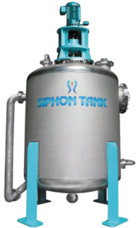  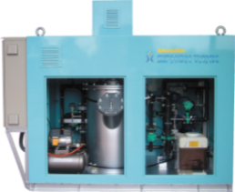  ・不需更換濾材  ・水質穩定  ・對應高濁度原水  ・節省成本  ・處理實績豐富  ・控制面板、閥門、藥品注入一體化  ・大容量移動式  ・快速設置

公司名稱 | FUJIKS株式會社 |  |  | 02
地址 | 神奈川県川崎市川崎区貝塚1-8-2
公司負責人 | 細田次郎 | 資本額 | 3千6百萬日圓
創立時間 | 西元1969年 | 員工人數 | 160人
主力產品 | 管道清洗正反向噴射切換噴嘴、太陽能板清洗裝置、機能水高壓清洗機
公司網址 | http://www.fujiks.com/
合作模式 | 技術合作、行銷合作
目標合作對象 | - 清洗管線、道路同業技術傳授，建立合作伙伴關係  - 防水位置感應器，管線機器人設計開發廠商  - 管線、道路清洗設備相關製造商(超音波等)  - 工廠、飯店或是住宅大樓管理公司
產品簡介 | 主要技術為超高層建物管線，以及太陽能面板、工廠等特殊環保清潔工法，以及次氯酸水生成消毒、除臭相關設備，擁有的專利包括：超高層公寓排水管清洗工法「FUJI JET」、機能水高壓清洗機、管道清洗正反向噴射切換噴嘴、遙控太陽能板清洗機器人(可恢復發電效率)等，另外擁有防止惡臭逆流裝置、錨栓拉拔工法，能夠搭配多元解決方案，為建築物和商業設施建構舒適、清淨的空間。已取得ISO 9001、ISO 14001認證，國家認證工業清洗技術員113人。願意技術指導，並尋求科技廠商跨業合作。
照片 | 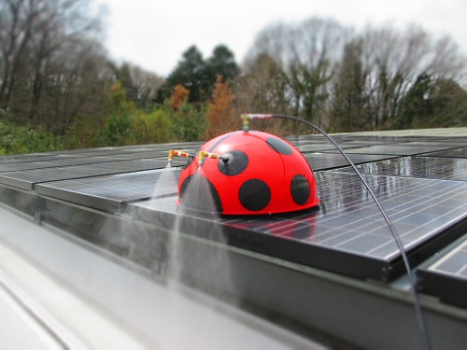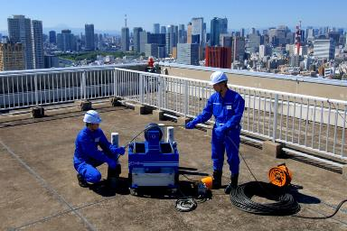

公司名稱 | 株式會社中商 |  |  | 03
地址 | 神奈川県川崎市幸区南加瀬1-8-6
公司負責人 | 中嶋達夫 | 資本額 | 1千萬日圓
創立時間 | 西元1963年 | 員工人數 | 60人
主力產品 | 塑膠、金屬、玻璃陶瓷及引火、危險、爆炸性等廢棄物處理技術
公司網址 | www.my-nakasho.co.jp
合作模式 | 技術合作、資金合作
目標合作對象 | 1. 合資發展在台(或中國、東南亞)事業的夥伴  2. 廢棄物處理廠商技術指導(對處理特殊廢棄物有興趣)  3. IOT系統廠商  4. 自動化相關設備商
產品簡介 | 致力於資源循環再利用的研發，擁有累積半世紀的相關技術經驗。除了化學工廠外，對於塑膠、金屬、玻璃陶瓷等廢棄物脫水、解體、破碎、分類處理設備外，更開發廢棄滅火器回收再利用的系統。本公司創業超過50年，專長是處理特殊廢棄物，例如引火性、危險性、爆炸性等物品(其他公司不敢收的東西)。去年獲選從川崎市與日本環境省(環保署)取得低碳廢棄物處理輔導事業補助，往來客戶包括川崎市政府、日本觸媒、三菱重工業、昭和電工、新興PLANTEC等，目前積極將IOT導入資源循環系統，提升作業效率，希望與有興趣共同發展台灣、中國大陸或是其他第三地市場的廠商交流。
照片 | 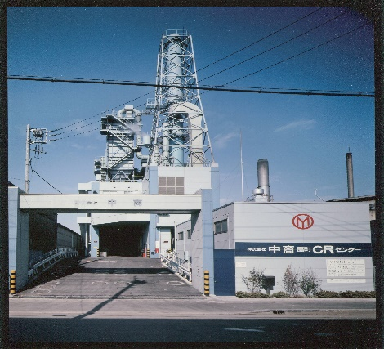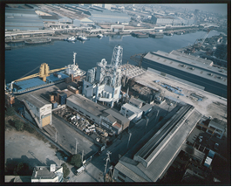

公司名稱 | 住友電気工業株式会社 |  |  | 04
地址 | 大阪市中央区北浜4-5-33
公司負責人 | 井上治 | 資本額 | 9百90億日圓
創立時間 | 西元1897年 | 員工人數 | 5000人
主力產品 | PTFE(ポアフロン®精密濾膜)模組水處理設備
公司網址 | www.sei.co.jp
合作模式 | 尋找終端客戶、技術合作
目標合作對象 | - 可以使用在水處理裝置上的計測儀器或是幫浦的製造商。  - 對本公司淨水裝置有興趣的企業、工廠、單位機關。
產品簡介 | 本公司主要負責台灣客戶技術服務與行銷推廣。母公司為本社位於大阪的名門企業住友電氣工業株式會社(Sumitomo Electric Industries)，創立於1897年，是世界上著名的資通訊光電廠商之一。光纖、光纜產品多年來持續在世界上名列前茅，全球員工人數達22萬人。住友電工累積百年傳承，淬鍊出獨特的煉銅生產經驗和技術，並融合尖端科技，不斷突破技術界限，開拓多元、多樣化的產品。  本公司活化電線包覆材質的技術能力，應用在廢水處理設備濾材等相關領域，主力素材PTFE精密濾膜模組具備延展性，彎曲、耐藥品與耐久等特性，獲致相當優異的成果。此次參加媒合，希望在台南尋求有興趣合作的企業，推廣廢水處理中空薄膜模組，拓展工業區、科學園區、工廠、一般客戶等相關領域商機。
照片 | 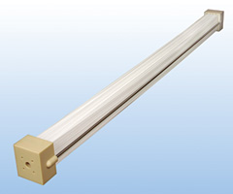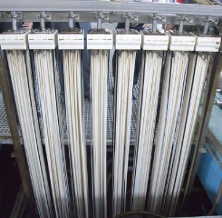

公司名稱 | 稲畑産業株式會社 |  |  | 05
地址 | 東京都中央区日本橋本町二丁目8番2号
公司負責人 | 稲畑勝太郎 | 資本額 | 93億日圓
創立時間 | 西元1890年 | 員工人數 | 621人
主力產品 | RO膜再生水模組、FPD電子、合成樹脂及黏著等化學品
公司網址 | http://www.inabata.co.jp
合作模式 | 尋找終端客戶、行銷合作
目標合作對象 | 對本公司產品有興趣的企業。
產品簡介 | 本公司創業近130年，為東京證交所一部的上市公司，主要事業包括：  - FPD材料資訊電子領域，銷售以液晶為主的LCD用偏光板、配向膜、背光用導光板及擴散板、LED用封裝材料、鏡頭等。  - 合成樹脂領域：針對汽車與摩托車、AV與OA、家電等業種，銷售運用各種高性能樹脂、各種混合品材質的產品。  - 化學品領域，主要針對對半導體封裝混合行業，銷售樹脂添加劑及矽樹脂，以及塗料、油墨、黏合劑原料等功能化學品。  本公司在亞洲建立了中國大陸17個、臺灣4個及香港、韓國等在地據點，與日本總部及東南亞、歐美的稲畑集團協同合作，共同研究、開發與拓展以FPD材料為主的資訊電子、合成樹脂、塗料原料等化學品領域相關產品業務。本次參加媒合會，主要希望推廣RO膜濾水模組，該濾水模組在再生水領域裡運用相當廣泛，期待有合作機會。
照片 | 

